Министерство науки и высшего образования Российской Федерации

Федеральное государственное бюджетное образовательное учреждение

высшего образования

«Алтайский государственный технический университет им. И.И. Ползунова»

Факультет информационных технологий

Кафедра «Информатика, вычислительная техника

и информационная безопасность»

Отчёт принят ______________

______________ Ермаков А.В.

«___» ________________ года

Отчёт по лабораторной работе №1

«Название работы»

по дисциплине «Микропроцессорные системы»

Студент группы ИВТ-32 Руппель А.А.

Старший преподаватель Ермаков А.В.

Барнаул 2023

Цели и задачи работы

Изучение технологии создания консольных программ на С++ в системах программирования Microsoft Visual Studio 2019.

Задание к лабораторной работе (общее задание и индивидуальный вариант задания)

1. Изучить основы создания проекта в интегрированной среде, ознакомиться с интерфейсом среды;

2. Набрать предложенный преподавателем код программы с ошибкой, откомпилировать его и запустить;

3. При консультации преподавателя исправить ошибки в программе, выполнить откомпилированный вариант;

4. Продемонстрировать преподавателю работоспособный вариант программы.

Индивидуальный вариант задания: отсутствует.

Ход выполнения работы

Отчет по лабораторной работе должен содержать:

• титульный лист;

• цель работы;

• задание к лабораторной работе (общее задание и индивидуальный вариант задания);

• блок-схему алгоритма решения задачи;

• исходный код программы на С++;

• тестовые примеры, иллюстрирующие все варианты работы программы.

Описание способа решения задачи (рисунок 1).

**Задание 1**

Создать программу, которая позволит выполнять операцию вывода текста.

Для этого я разработал блок-схему программы.

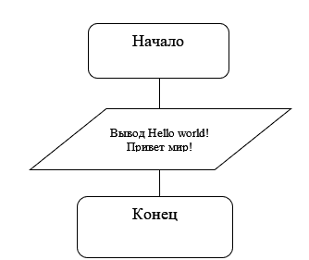

Рисунок 1 – Блок схема алгоритма решения задачи.

Я написал код, который выводит фразу «Hello world! Привет мир!»

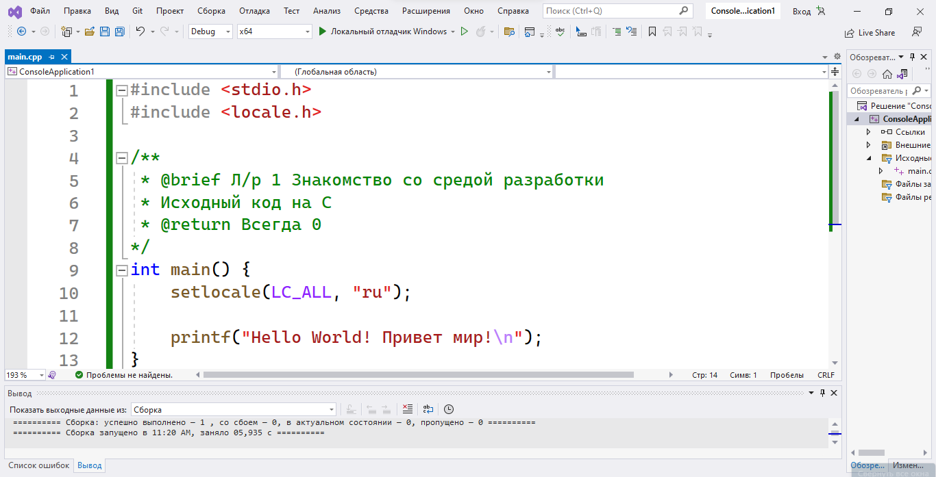

Рисунок 2 – Исходный код.

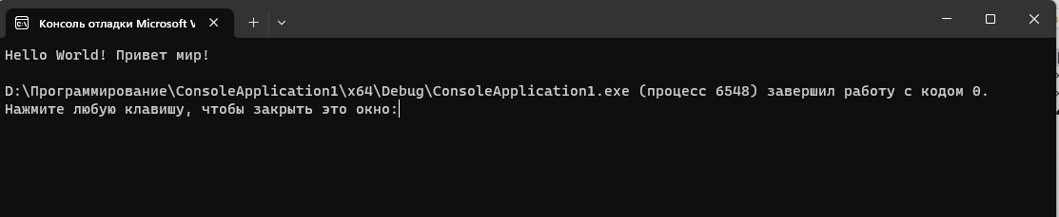Рисунок 3 - Тестирование.

Программа работает исправно, поэтому я специально допустил ошибку чтобы протестировать, как поведёт себя среда программирования.

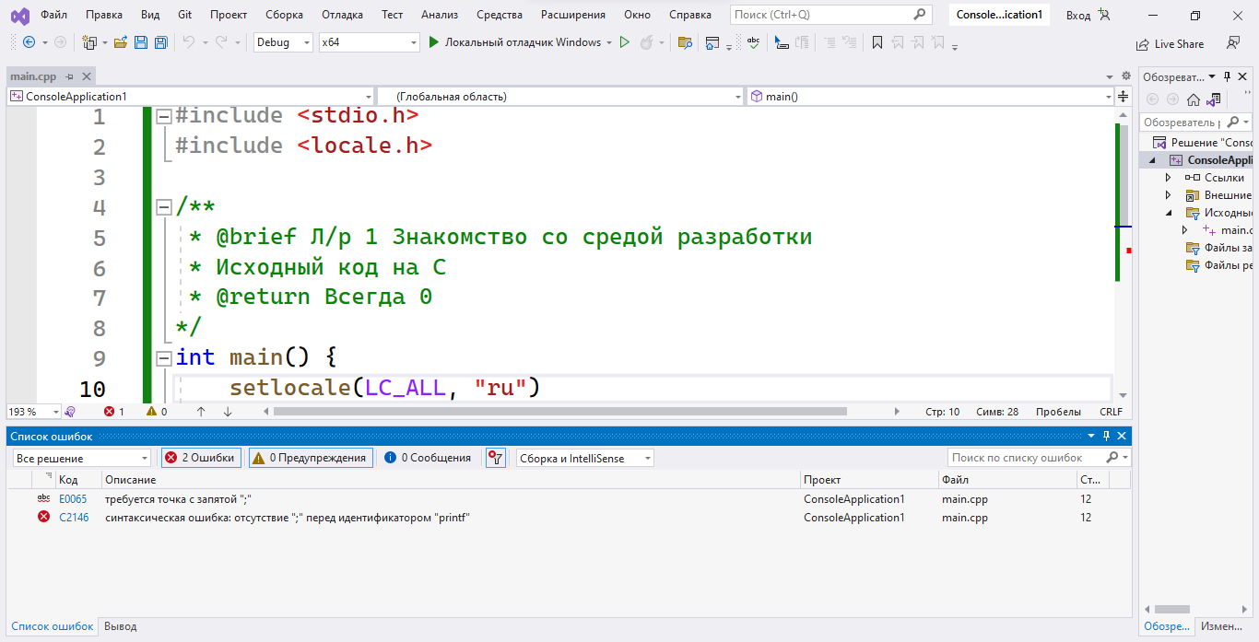Рисунок 4 – Тестирование с ошибкой.

Заключение

В данной лабораторной работе я познакомился с языком программирования С++. На практике, изучил основы создания проекта в интегрированной среде и провёл ряд тестов.

Приложение А. Исходный код программы на Си

#include <stdio.h>

#include <locale.h>

/**

* @brief Л/р 1 Знакомство со средой разработки

* Исходный код на C

* @return Всегда 0

*/

int main() {

setlocale(LC_ALL, "ru");

printf("Hello World! Привет мир!\n");

}

Приложение Б. Исходный код программы на С++

#include <iostream>

#include <clocale>

using namespace std;

/**

* @brief Л/р 1 Знакомство со средой разработки

* Исходный код на C++

* @return Всегда 0

*/

int main() {

setlocale(LC_ALL, "ru");

cout << "Hello World! Привет мир!" << endl;

}